Webová aplikace pro půjčování kol a správu bikeparku

Semestrální projekt pro VWA

Autoři: Bohdan Chubuk, Kirill Iur

Obsah

1 Požadavky 5

1.1 Popis aplikace 5

1.2 Funkční požadavky 5

1.3 Nefunkční požadavky 5

2 Use case diagram 6

2.1 Správa skladu surovin 6

2.2 Výroba 7

2.3 … 7

3 Návrh struktury databáze 8

3.1 ERD model databáze 8

3.2 Popis tabulek a vysvětlení vazeb 8

3.2.1 Tabulka: uzivatele 8

3.2.2 Tabulka: role 9

3.2.3 role_uzivatelů 9

4 Drátěné modely stránek 10

4.1 Úvodní strana – veřená část webu 10

4.2 Příhlášení 11

4.3 Rozhraní role manažera 11

4.4 Rozhraní role pekaře 11

5 Grafický návrh aplikace 12

5.1 Fonty 12

5.2 Barevný návrh 12

1. Požadavky
   1. Popis aplikace

Aplikace je vyvíjena za účelem umožnění návštěvníkům bikeparku půjčovat si kola, sledovat jejich stav a spravovat potřebné opravy a údržbu. Systém bude sloužit čtyřem typům uživatelů:

Nepřihlášený uživatel – návštěvník, který může pouze prohlížet nabídku kol a základní informace o bikeparku. Pro rezervaci kola nebo přístup k dalším funkcím se musí registrovat..

Zákazník – registrovaný uživatel, který si může rezervovat kolo z dostupné nabídky.

Administrátor – zaměstnanec, který spravuje celý systém, může přidávat a odstraňovat kola, spravovat uživatelské účty a generovat reporty.

Manažer – zaměstnanec, který provádí správu nabídky kol, sleduje jejich stav a zajišťuje kontrolu vrácených kol, případně zakládá požadavky na servis.

Cílovým uživatelem aplikace je každý návštěvník bikeparku, který má zájem o půjčení kola, a také zaměstnanci bikeparku, kteří se starají o údržbu kol a správu celkového provozu.

* 1. Funkční požadavky

Správa uživatelských účtů:

Nepřihlášený uživatel: má možnost prohlížet dostupná kola a základní informace, ale nemůže provádět rezervace ani vidět historii transakcí. Může se registrovat nebo přihlásit pro získání plného přístupu.

Zákazníci: mají možnost registrace, přihlášení a úpravy osobních údajů. Přístup k výběru dostupných kol a přehledu transakcí.

Administrátor a Manažer: mohou spravovat uživatele, sledovat aktivity zákazníků a spravovat kola (např. měnit stav kola, přidávat/odstraňovat kola).

Půjčování kol:

Zákazníci: mohou si vybrat kolo, zadat dobu půjčení a vybrat způsob platby (např. online platba, platba na místě).

Administrátor: může upravovat dostupnost kol.

Evidence kol:

Historie půjčování pro každé kolo.

Sledování stavu kola (dostupné, půjčené, v servisu).

Evidence oprav a údržby.

Kontrola kol při vrácení:

Manažer: provede vizuální kontrolu kola a zaznamená jeho stav (např. bez poškození, drobné oděrky, vážné poškození).

Možnost přidání poznámky o stavu kola.

Vytvoření požadavku na servis:

Manažer: může vytvořit požadavek na servis kola s popisem problému a sledovat jeho stav (čekající, v procesu, dokončeno).

Statistiky a reporty:

Sledování počtu půjčených kol za určité období.

Generování reportů o příjmech z půjčování kol.

Sledování nejčastěji půjčovaných kol.

* 1. Nefunkční požadavky
* Responsivní design – aplikace musí být plně funkční na zařízeních s různou velikostí obrazovky.
* Bezpečnost:

Šifrování hesel pomocí knihovny bcrypt.

Ověření identity uživatelů

Ochrana proti SQL injection a CSRF útokům.

* Dostupnost – aplikace by měla být přístupná 24/7, s minimálními prostoji.
* Udržovatelnost – kód musí být strukturován dle principu MVC, aby bylo snadné přidávat nové funkce a opravovat chyby.
* Výkon – aplikace musí být optimalizována pro rychlé načítání i při vysokém počtu uživatelů a velkém objemu dat.

1. Use case diagram

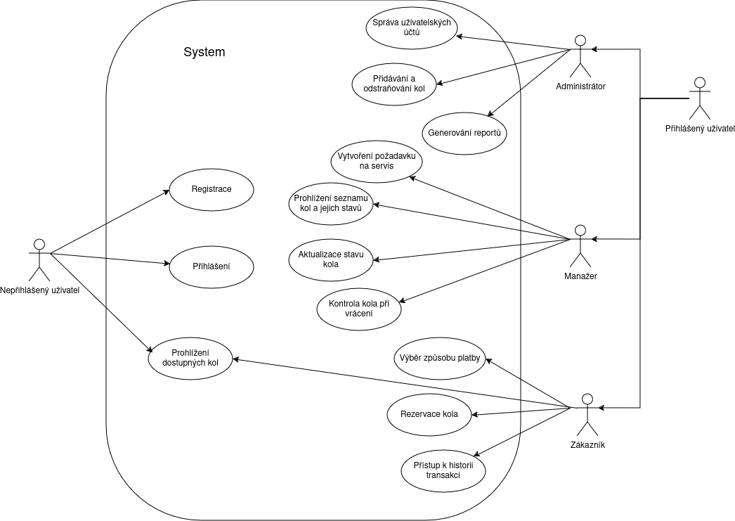

Jak z diagramu vyplývá, nepřihlášený uživatel může pouze číst obsah, zaregistrovat se, či se přihlásit. Manager má přístup ke správě uživatelů, skladu výrobků, skaldu surovin, evidenci prodejů. Pekař realizuje výrovu a eviduje spotřebu zboží, následně také naskladňuje nové výrobky. Prodávají má možnost zobrazit si objednávku, vyřídit ji v rámci evidence prodejů. Zákazník může prohlížet své historické objednávky a zadávat nové.

Jednotlivé role uživatelů je možné kumulovat, to znamená, že jeden uživatel může být zároveň jak pekařem, tak prodávajícím.

* 1. Správa skladu surovin

Manažer se stará o naskladnění surovin a likvidaci prošlých surovin. Pekař vyskladňuje za účelem výroby.

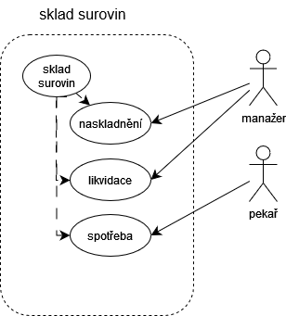

* 1. Výroba

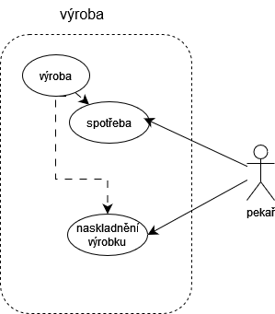

* 1. …

1. Návrh struktury databáze
   1. ERD model databáze

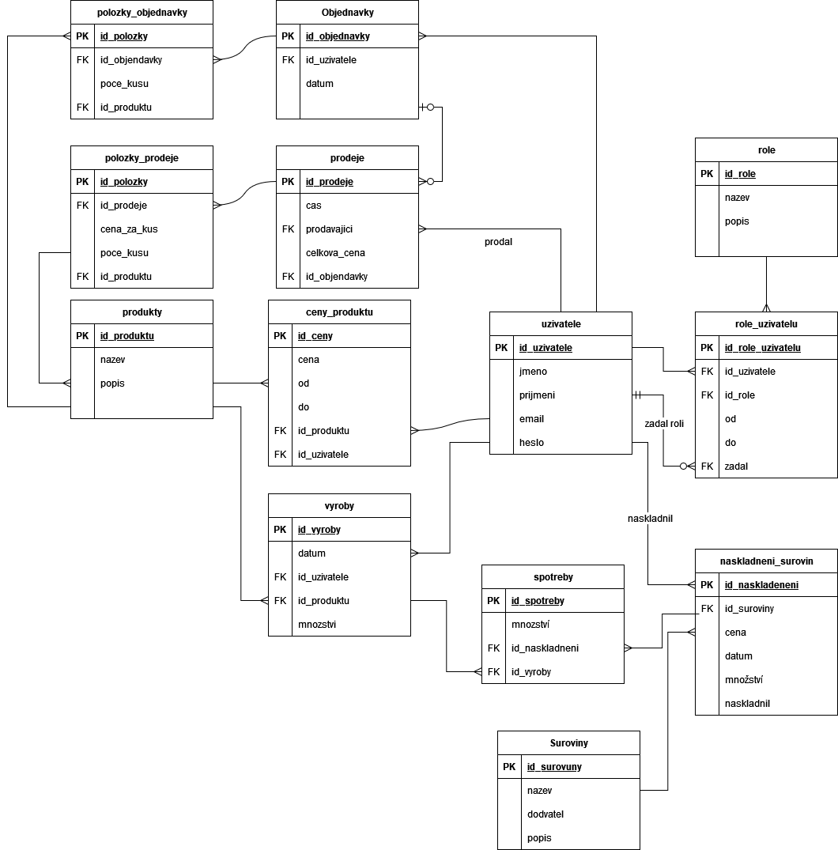

* 1. Popis tabulek a vysvětlení vazeb
     1. Tabulka: uzivatele
* Id_uzivatelé (integer) – primární klíč
* jmeno (text) – *má-li uživatel více křestních jmen, jako oddělovat použije mezeru*
* prijmeni (text)
* email (text) – zaznamenává pouze jednu emailovou adresu, tento atribut slouží, také jako přihlašovací jméno (***pokud zvolíte tento způsob přihlašování, budete muset vymslet i další úroveň zabezpeční***)
* heslo (text resp binární data) – v závisloti na zvolené technologii hashování
  + 1. Tabulka: role

Tabulka představu je seznam uživatelských rolí, které mohu být přidělovány uživatelům

* id_role (integer) – primární klíč
* název (text)
* popis (text)
  + 1. role_uzivatelů
* id_role_uzivatele (integer) primární klíč
* id_uzivatele (integer) – cizí klíč, odkazjící se na promární klíč v tabulce uživatelé
* id_role (integer) – cizí klíč odkazjící se do tabulky role
* od (text - timestampt) – okamžik založení role
* do (text – timestampt) – okažik zániku role, je li role uživatele aktivní bude obsahovat hodnotu **null**

Tabulka asociuje roli k uživatelům. Umožňuje zachování historických dat. To znamená, že data se v tabulce namažou. V případě odebrání role uživateli, je stanovena hodnota atributu do.

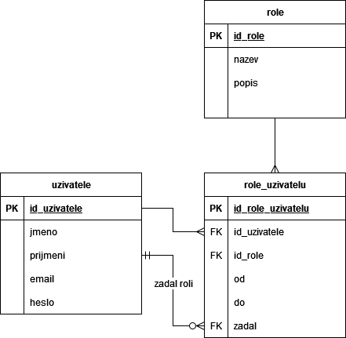

1. Drátěné modely stránek
   1. Úvodní strana – veřená část webu

Veřejná část webu bude koncipovaná, jako singlepage design

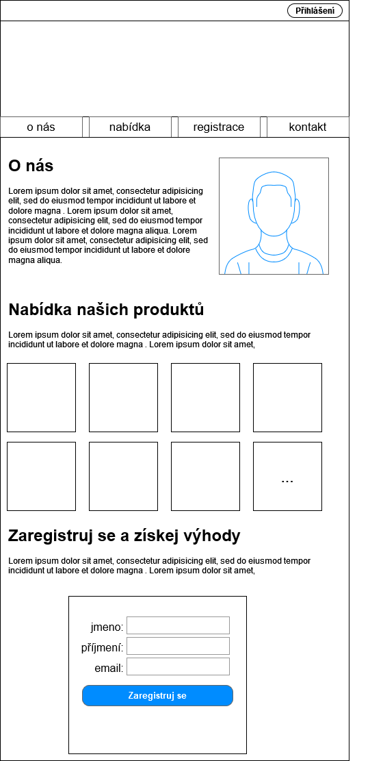

* 1. Příhlášení

Po kliknutí na tlačítko příhlásit v horní části obrazovky, se uživateli zobrazí příhlašovací formulář umístěný ve vyskakovacím panuelu na středu stránky.

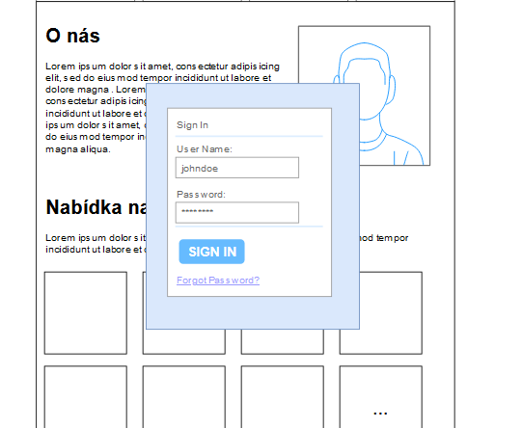

* 1. Rozhraní role manažera
  2. Rozhraní role pekaře

1. Grafický návrh aplikace
   1. Fonty
   2. Barevný návrh

